DML atau Data Manipulation Language merupakan perintah SQL yang berhubungan dengan manipulasi atau pengolahan data dalam table.

> CREATE

> ALTER

> DROP

**( CREATE )**

Untuk membuat tabel baru pada Query SQL cukup ikuti format penulisan perintal SQL seperti berikut :

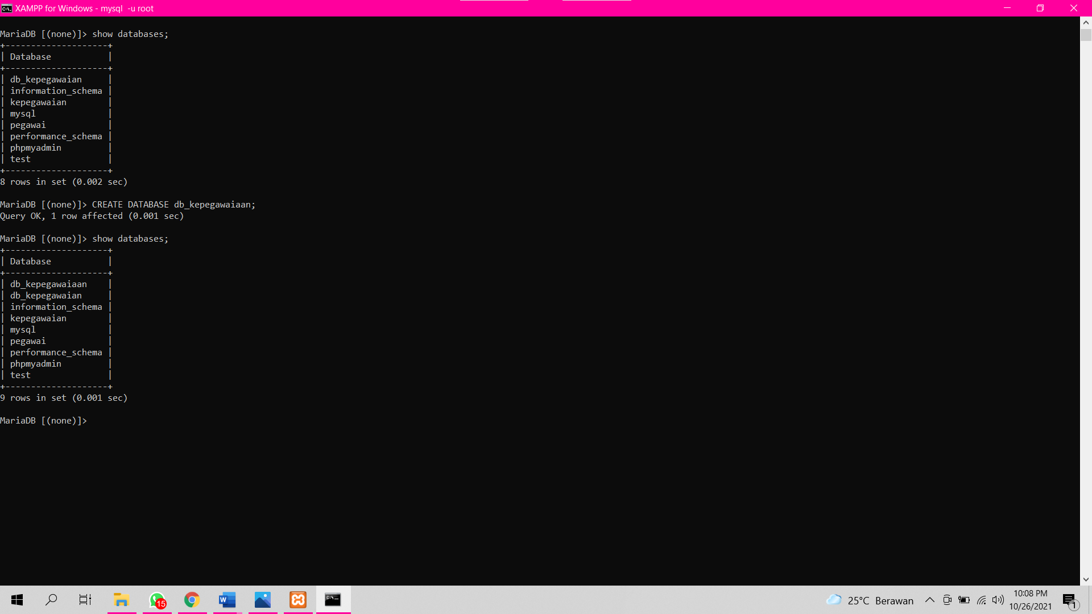

**(ALTER)**

Perintah ALTER Untuk merubah struktur table seperti menambah, merubah, menghapus kolom.

Contoh menambah field agama di table kepegawaian;

ALTER TABLE nama_table;

ADD nama_field tipe_data;

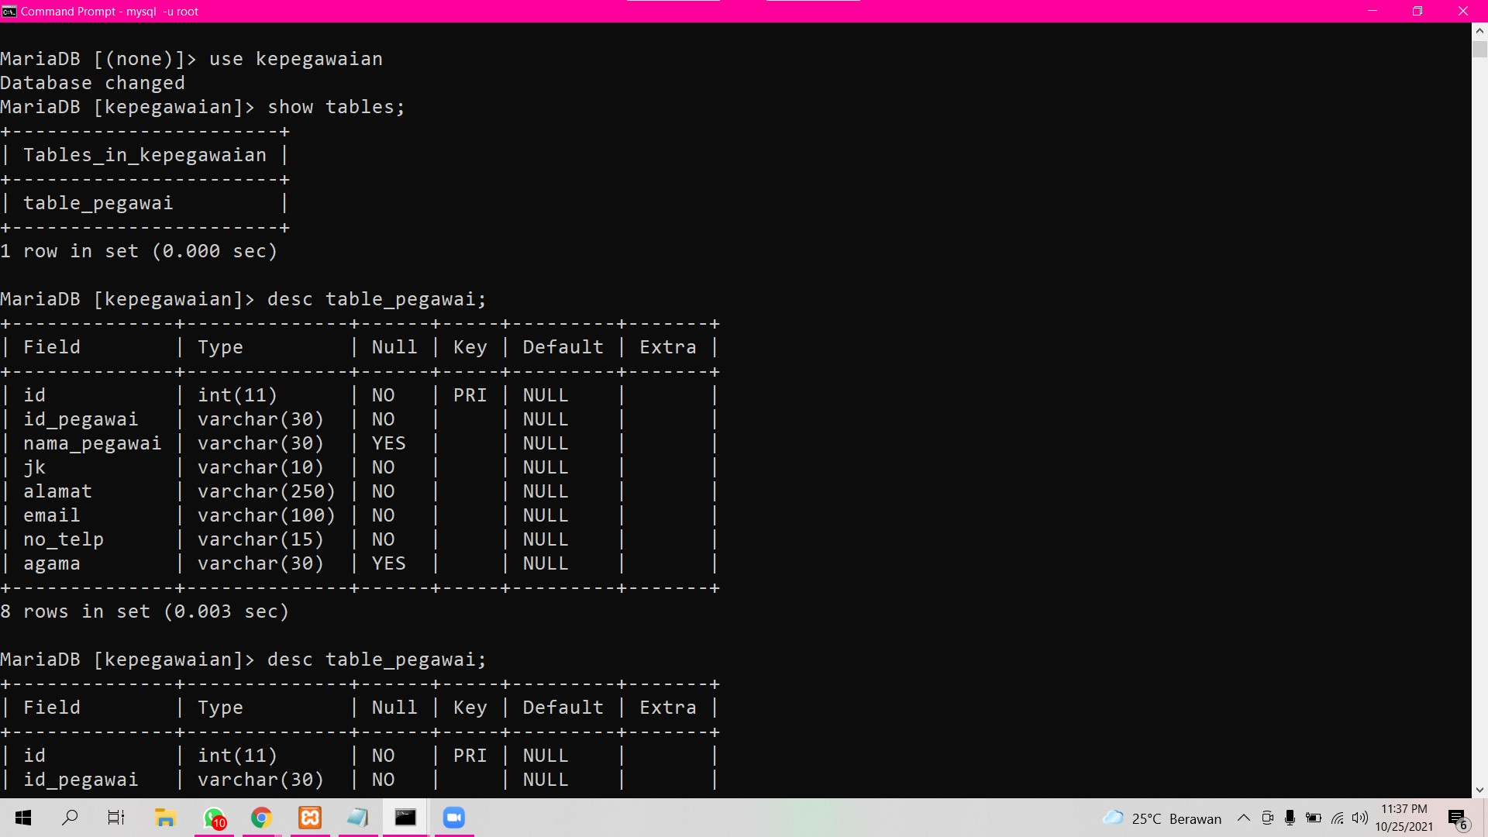

Modifikasi kolom table:

ALTER TABLE nama_table

MODIFY nama_field tipe_data

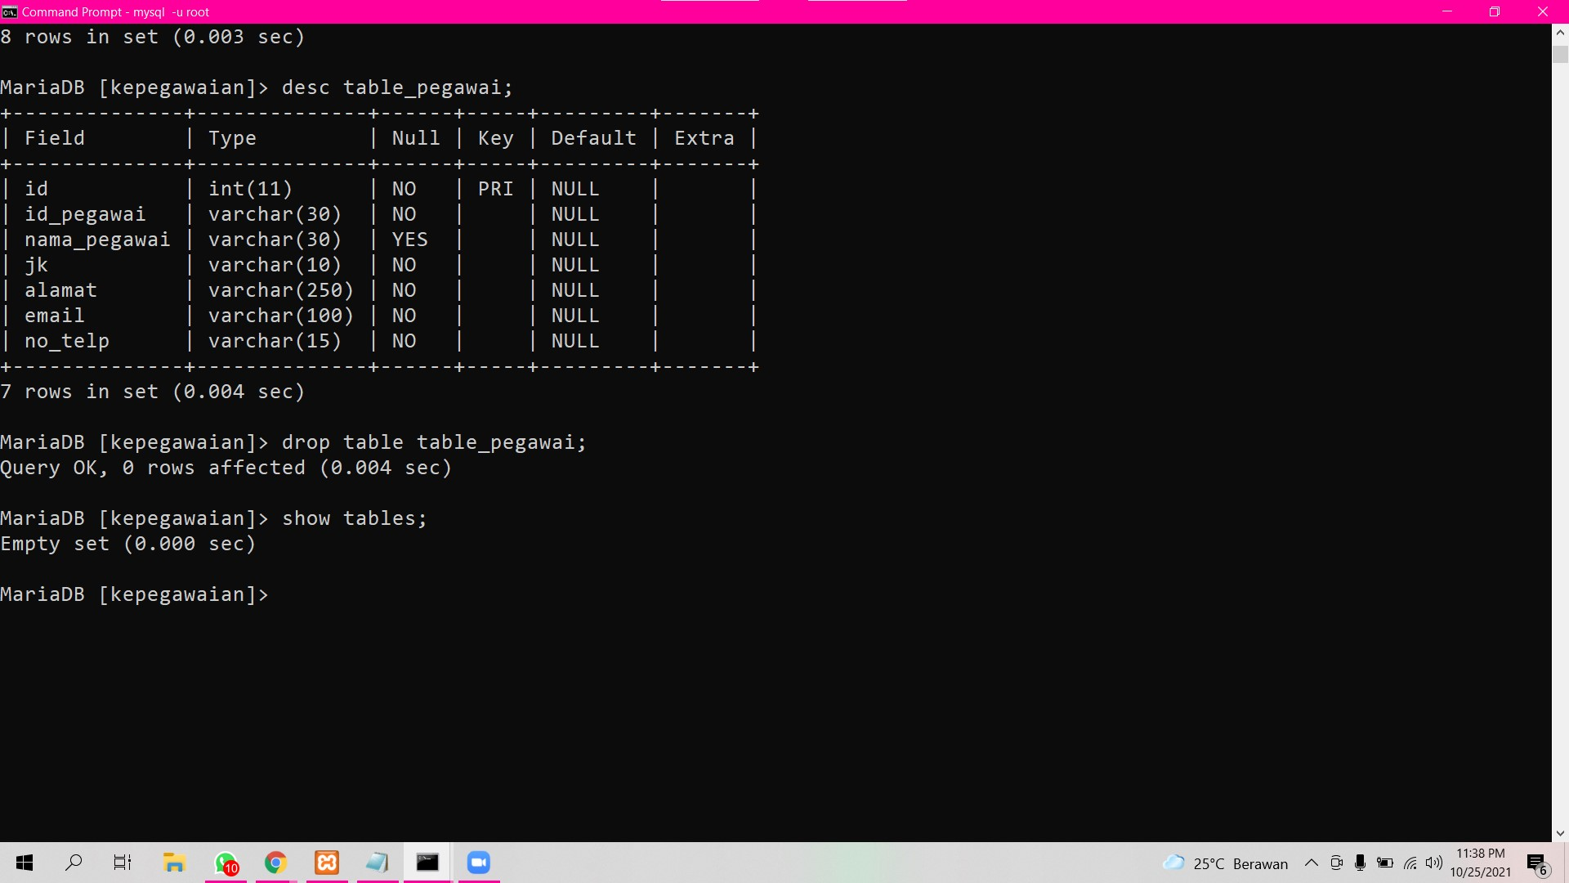

**(DROP)**

Menghapus kolom table:

